Por la equidad y la inclusión en ingeniería a través del arte Global Women Breakfast-International Union of Pure and Applied Chemistry (GWB-IUPAC)

For equity and inclusion in engineering through the arts
Global Women Breakfast-International Union of Pure and Applied Chemistry (GWB-IUPAC)

Macaria Hernández Chávez^{1*} y Celic Cano Romero¹

¹Instituto Politécnico Nacional, Unidad Profesional Interdisciplinaria de Ingeniería campus Hidalgo, carretera Pachuca - Actopan kilómetro 1+500, CP 42162, Pachuca, Hidalgo, México.

*Corresponding author:
mhernandezch@ipn.mx

Resumen: Este artículo tiene el objetivo de abordar la experiencia en el GWB organizado por la IUPAC como parte del Día Internacional de la Mujer y la Niña en la Ciencia, a través de una expresión artística realizada por el alumnado, a fin de ahondar en temas como la diversidad, la equidad de género y la inclusión para mejorar y concientizar en el alumnado sobre la importancia de la formación de mujeres en Ingeniería en Sistemas Automotrices e Ingeniería en Mecatrónica en la Unidad Profesional Interdisciplinaria de Ingeniería campus Hidalgo (UPIIH), así como invitar a más mujeres a que sean parte de las futuras generaciones en participar en áreas de STEM para reducir la brecha de género existente. Al involucrar estudiantes de primer y séptimo semestre es posible conocer a través de sus propuestas artísticas su contexto familiar, cultural, buscando incidir en este pensamiento tanto como comunidad y de forma individual donde los propios estudiantes pueden incluso cambiar su opinión de la participación de la mujer en áreas STEM.

Palabras clave: diversidad, inclusión, equidad de género, GWB IUPAC, ingeniería.

Abstract: This article aims to address the experience in the GWB organized by the IUPAC, as part of the International Day of Women and Girls in Science, through an artistic expression made by the student body, in order to delve into issues such as diversity, gender equity and inclusion to improve and raise awareness among students about the importance of training women in Automotive Systems Engineering and Mechatronics Engineering at the Unidad Profesional Interdisciplinaria de Ingeniería campus Hidalgo (UPIIH), as well as inviting more women to be part of the future generations to participate in STEM areas to reduce the existing gender gap. By involving first and seventh semester students it is possible to know through their artistic proposals their family and cultural context, seeking to influence this thinking both as a community and individually where the students themselves can even change their opinion of women's participation in STEM areas.

Keywords: diversity, inclusion, gender equity, GWB IUPAC, engineering.

I. INTRODUCCIÓN
Desde la antigüedad se ha pensado y reconocido a la ciencia como una actividad ejercida solamente por hombres, pero actualmente se puede observar que es una actividad humana y diversa, por lo que es necesario volver a la raíz de los conceptos para analizar y crear una nueva definición que permita continuar con la innovación y el avance social y científico de manera inclusiva, donde hombres y mujeres participen en equidad e igualdad de condiciones. La diversidad se refiere a la infinita variedad de elementos, características, perspectivas o manifestaciones que existen dentro de un conjunto o sistema, es una condición inherente de la vida que se manifiesta en todos los aspectos del mundo y que por lo tanto la ciencia no es la excepción. La diversidad se caracteriza por ser variada, heterogénea, multidimensional, complementaria, inclusiva y respetuosa, ya que al valorar y apreciar la diversidad se pretende reconocer los derechos y la dignidad de cada individuo. La diversidad es importante porque enriquece y fortalece los sistemas y grupos en los que se aplica, fomentado la complementariedad, la interdependencia, innovación y enriquecimiento mutuo a todos los participantes. (De, Equipo, 2013)

El pasado 27 de febrero de 2024 se llevó a cabo el Global Woman´s Breakfast (GWB) que la Unión Internacional de Química Pura y Aplicada (IUPAC), quien año con año trata de incentivar a nivel global que se registren y realicen un mayor número de eventos con temáticas diferentes anualmente y proporcionando los materiales que explican el origen, objetivo y la temática de estos eventos a través de su página oficial (https://iupac.org/gwb/). El tema de este año fue “Catalizando la diversidad en la ciencia”, dicha actividad se realizó en el marco de la celebración del Día Internacional de la Mujer y la Niña en la Ciencia, ya que contribuye con el Objetivo No. 5 de los Objetivos de Desarrollo Sostenible de las Naciones Unidas de la Agenda 2030. (United Nations, 2015) En este evento participaron 420 centros educativos y de investigación alrededor del mundo con el objetivo de hacer conciencia tanto en mujeres como hombres sobre la diversidad que existe en la ciencia. (Global women's breakfast - IUPAC, 2024). En México se realizaron 22 desayunos en distintas universidades, centros educativos y de investigación, tanto públicos como privados en distintos estados de la República Mexicana, la mayoría de los eventos se realizaron de manera presencial y algunos otros de manera virtual (Global women's breakfast - IUPAC, 2024). A continuación, se presentan en la Tabla 1, los eventos que se realizaron en esta edición del GWB, con la intención de visibilizarlos y de invitar a más instituciones a participar en estos desayunos que se realizan de forma anual y que pueden detonar reflexiones al interior de las instituciones para concientizar e incentivar la participación de la mujer en áreas STEM. Se encuentran los eventos realizados en instituciones mayoritariamente en el centro del país y no se observan instituciones de niveles educativos básico ni de medio superior.

Tabla 1: Eventos realizados en México en el marco del Global Women’s Breakfast -IUPAC. (Global women's breakfast - IUPAC, 2024)
Nombre del evento | Institución | Organizadora
STEM ARTISTIC EXPRESSION: Exhibition of works done by UPIIH students. | UPIIH-Instituto Politécnico Nacional | Dra. Macaria Hernández Chávez
GLOBAL WOMEN´S BREAKFAST 2024 | Instituto Tecnológico Superior de Xalapa | Prof. Yitzaak Pimentel
Mujeres como agentes de cambio | Universidad Tecnología de Manzanillo | Ms. María Elena Zenteno Vázquez
Desayuno Global de Mujeres en la Ciencia | Universidad Autónoma de Coahuila | Prof. Rosa María Rodríguez Jasso
Desayuno Global de Mujeres en la Ciencia, FCQ | Facultad de Ciencias Químicas, Universidad Autónoma de San Luis Potosí | Dr. Mayra Aguilar Zarate
Woman Expression forum: Madre, hij@, carrera | Universidad Autónoma de Coahuila Unidad Norte | Prof. Janeth Margarita Ventura Sobrevilla
GWB-Catalizando la diversidad en la ciencia | Universidad Autónoma de Coahuila- Unidad Torreón | Dr. Ayerim Hernández-Almanza
Desayuno Global de Mujeres en la Ciencia: "Catalizando Mujeres en la Ciencia" | Facultad de Química, Universidad Autónoma de Yucatán | Dr. Fabiola Villa
Desayuno Global de mujeres en la ciencia 2024 | TECNOLOGICO DE ESTUDIOS SUPERIORES DE JILOTEPEC | Prof. Maritza GONZALEZ
TaCo CHEM : Tamales & Coffee for Chemistry | Universidad Autónoma de Coahuila | Prof. Catalina M. Pérez Berumen
Experiencia como mamá y científica | Universidad Autónoma de Guadalajara | Prof. Priscilla Quintana
Brochure 1. Different types of Materials and Structure | CUCEI-Centro Universitario de Ciencias Exactas e Ingenierías | Dr. Alejandra Cruz Hernández
Día Internacional de la Mujer y la Niña en Ciencias | Quimiotón de Tunkuluchú | Prof. Ariadna Garza Ortiz
Día Internacional de la Mujer y la Niña en Ciencia | Facultad de Ciencias Químico-Biológicas, UACAM | Prof. Ariadna Garza Ortiz
Día Internacional de la Mujer y la Niña en Ciencia | Facultad de Ciencias Químico-Biológicas, UACAM | Prof. Ariadna Garza Ortiz
TERTULIA ENTRE MUJERES DE CIENCIA | UNIVERSIDAD NACIONAL AUTÓNOMA DE MÉXICO. FACULTAD DE CIENCIAS. | Prof. Beatriz Sánchez Monroy
Catalizando la diversidad en la Ciencia- GWB 2024-BUAP | BUAP | Dr. Laura Morales
CATALIZANDO LA DIVERSIDAD EN LA CIENCIA | Tec de Monterrey Campus Chihuahua | Dr. Cynthia Lizeth González Trevizo
Desayuno para mujeres en la Ciencia - IQ y FQ - UNAM | Facultad de Química, UNAM & Instituto de Química, UNAM | Dr. Aline Villarreal
GWB2024 Catalyzing diversity in science | Centro de Investigaciones en Óptica A.C. | Dr. Erika Rodriguez
Niñas y mujeres: catalizadores de la diversidad en la ciencia | Universidad Autónoma de Nayarit UACQByF | Prof. Raquel Enedina Medina-Carrillo
Everybody into STEM | The Edron Academy | Prof. Lucila Giammatteo
Desayuno con Mujeres Científicas del IPICYT 11 de marzo | Instituto Potosino de Investigación Científica y Tecnológica | Dr. Lucía Mendoza Viveros
FACISALUD apoya la catálisis de la diversidad en la ciencia | Universidad Autónoma de Baja California - Facultad de Ciencias de la Salud, Valle de las Palmas | Prof. Ofelia Candolfi
Desayuno Global de Mujeres en la Ciencia | Universidad Autónoma de Chihuahua | Prof. Karla Susana Bernal Alvarado

Dentro de los eventos del GWB-IUPAC, en el estado de Hidalgo participó la Unidad Profesional Interdisciplinaria de Ingeniería Campus Hidalgo (UPIIH) perteneciente al Instituto Politécnico Nacional (IPN) en una actividad de expresión artística STEM con base al tema de este año “Catalizando la diversidad en ciencia”. La propuesta de desayuno se hizo de esta forma ya que al tratarse mayoritariamente de alumnado de primer semestre que cursan materias del área de ciencias básicas, no les resultaba tan atractivo una conferencia o ponencia como los eventos que se mencionan en la Tabla 1, además de que se buscaba conocer su contexto y opinión de la participación de la mujer en la ciencia, así como sus propuestas para incrementar el número de compañeras en estas áreas a través de su expresión artística, ya que de los 63 alumnos que participaron de las carreras de Ingeniería en Sistemas Automotrices (ISISA) e Ingeniería Mecatrónica, únicamente fueron 11 mujeres pertenecientes a la carrera de Mecatrónica, esto debido a que por el lado de ISISA, del semestre que participó, por el momento no hay mujeres inscritas. Al ver la gran brecha que existe entre el número de hombres y mujeres en ambas ingenierías, se buscó con los estudiantes hacer conciencian respecto a la temática de este año, ya que es posible ahondar en temas como la equidad de género y la inclusión.

Existen distintos de tipos de diversidad como la diversidad funcional, la diversidad de sexual o la diversidad de género. La diversidad funcional se basa en la variedad de habilidades físicas o cognitivas, capacidades y formas de funcionamiento que tiene cada persona, es decir, se pretende buscar un enfoque más inclusivo y positivo a términos como “discapacidad, sordo, mudo o invalido” ya que como se mencionó anteriormente, se reconoce que cada persona tiene capacidades y talentos únicos, independientes de sus diferencias. (De, Equipo, 2013)

Si bien se busca destacar la diversidad de las habilidades y talentos, también se pretende que cada persona por medio de esta pueda contribuir a la sociedad, esto significa que la sociedad debe adaptarse para no dejar de lado a ninguna persona sin importar su condición, habilidad, capacidad, sexo o género. Ahora bien, es necesario que para cumplir dicho ideal se deban eliminar barreras físicas y sociales que puedan limitar la participación plena de cada persona en los distintos aspectos de su vida, ya que cada individuo debe ser tratado con respecto y dignidad. (De, Equipo, 2013)
La diversidad sexual y la de género, aunque pueden parecer muy similares cada una se enfoca en diferentes ámbitos, es decir, la diversidad sexual se refiere al sexo al cual una persona se siente atraída, en pocas palabras, su orientación sexual; mientas que la diversidad de genero va más relacionado con la identidad y expresión de género que tiene una persona, como el sentido de pertenencia que tiene una persona con su género. La equidad de género se refiere a la incorporación de medidas que compensen las desventajas de las mujeres, al mismo tiempo que brinda las mismas oportunidades, condiciones y formas de trato tanto a hombres como mujeres sin dejar las características individuales de cada uno, es decir, la equidad de género busca acabar con las desigualdades de trato y oportunidades que existe entre hombres y mujeres. (CIDH, s.f.). Las diferencias de trato y oportunidades en cualquier contexto o disciplina van en contra de los derechos humanos de cada individuo, desde la antigüedad las mujeres han sido las más afectadas en este sentido por cuestiones de sexo y lamentablemente la ciencia no es la excepción.

La inclusión por otra parte se refiere a la actitud, tendencia o política de integrar a todas las personas en la sociedad, independientemente de su diversidad, con el objetivo de que estas puedan participar, contribuir y beneficiarse de ella, se busca que todos los individuos o grupos sociales puedan tener las mismas posibilidades y oportunidades para realizarse, incluso los que se encuentran en condiciones de segregación o marginación. (Coelho, 2017). Si bien, ambos conceptos pueden parecer muy similares ya que ambas buscan ofrecer las mismas oportunidades a los individuos se puede decir que la inclusión lo aborda desde un aspecto más generalizado de cualquier ámbito mientras que la equidad busca hacerlo únicamente desde una perspectiva de género.

II. METODOLOGÍA
La brecha de género en el desarrollo de disciplinas en áreas STEM comienza con la falta de inclusión que tienen las niñas al usar y/o manejar tecnologías de la información, ya sea por cuestiones ideológicas o económicas esto afecta su desarrollo escolar y en un futuro, el laboral. (Arredondo Trapero, Vázquez Parra, & Velázquez Sánchez, 2019). En la mayoría de los países en desarrollo, como México, el manejo de tecnologías se relaciona claramente con la posición social y la situación económica, la falta de infraestructura tecnológica en los ámbitos rurales pone a sus pobladores en clara situación de desigualdad. El acceso a la tecnología puede potenciarse o disminuirse por cuestiones de ingreso, siendo las mujeres, las más afectados por esta situación, debido a que tienden a obtener lo mínimo, ya sea por cuestiones del nivel educativo, el estatus socioeconómico, los aspectos culturales, la falta de manejo del inglés, las responsabilidades del hogar y el cuidado de los hijos. Otro de los problemas es la falta de difusión en mujeres sobre su desarrollo en áreas de conocimiento de STEM, es decir, la escasa representación de mujeres en los cursos relacionados a estos campos y la falta de modelos femeninos universitarios, así como mentores de estas disciplinas genera una falta de interés y confianza, ya que los prejuicios y estereotipos que acompañan a dichas profesiones, generan poca credibilidad en su desempeño en matemáticas y ciencias, lo que a su vez genera poca predisposición a la hora de elegir una carrera universitaria en áreas de STEM. (Arredondo Trapero, Vázquez Parra, & Velázquez Sánchez, 2019)

A esto se le suma la posibilidad de acceder a puestos dentro de áreas de STEM, es decir, el WEF (Forum, 2014) estima que las mujeres pueden obtener un solo puesto por cada cuatro hombres en un trabajo en áreas de STEM, lo que ocasiona una mayor preferencia en campos de humanidades, ciencias sociales o las disciplinas administrativas.
La UPIIH inició actividades el 27 de agosto del 2015, desde ese año a la fecha se ha visualizado que la participación de mujeres en las carreras de Ingeniería en Sistemas Automotrices (duración de la carrera de 9 semestres) e Ingeniería en Mecatrónica (duración de la cerrera de 10 semestres) no es equitativa, considerando el total del alumnado, esto se acentúa aún más en la carrera de Ingeniería en Sistemas Automotrices, como se observa en la Tabla 1. Es decir, de acuerdo con los datos recabados del Departamento de Gestión Escolar de la misma unidad el número de estudiantes mujeres que logran concluir sus créditos, es menor que el de mujeres estudiantes que ingresan a ambas ingenierías, como se muestra en la Figura 1. Algo que es aún más alarmante es el número tan bajo o nulo de mujeres que logran concluir sus créditos en Sistemas Automotrices ya que existen generaciones donde no hay estudiantes que egresen de acuerdo con el número de semestres totales que se consideran por carrera, esto es muy evidente en las Figuras 2 y 3.
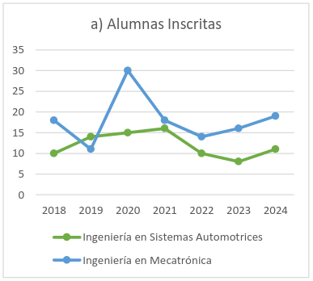

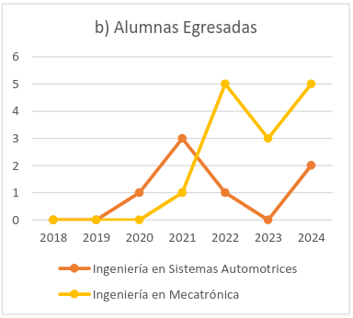

Figura 1. Comparativa anual (2018-2024) de las alumnas inscritas y egresadas en las carreras de Ingeniería en Sistemas Automotrices e Ingeniería en Mecatrónica. Fuente: Elaboración propia.

Tabla 2: Número de mujeres ingresadas anualmente en comparación con el total de alumnos en las carreras de Ingeniería en Sistemas Automotrices e Ingeniería en Mecatrónica. Fuente: Elaboración propia.
 | Ingeniería en Sistemas Automotrices |  | Ingeniería en Mecatrónica
Año | Mujeres | Total | Mujeres | Total
2018 | 10 | 94 | 18 | 104
2019 | 14 | 116 | 11 | 126
2020 | 15 | 113 | 30 | 113
2021 | 16 | 110 | 18 | 119
2022 | 10 | 100 | 14 | 118
2023 | 8 | 95 | 16 | 96
2024 | 11 | 96 | 19 | 113

Figura 2. Comparativa del total de alumnas ingresadas en lo semestres de 2018 y 2019 a la Ingeniería en Sistemas Automotrices en contraste con las que egresaron, teniendo en cuenta que la trayectoria académica es nueve semestres. Fuente: Elaboración propia.

Figura 3. Comparativa del total de alumnas ingresadas en lo semestres de 2018 y 2019 a la Ingeniería en Mecatrónica en contraste con las que egresaron, teniendo en cuenta que la trayectoria académica es diez semestres. Fuente: Elaboración propia.

Tomando en cuenta la situación en la que se encuentra la UPIIH se buscó que la propuesta del GWB fuera interesante para obtener la participación del alumnado y de alguna forma hicieran conciencia sobre la situación al trabajar sobre su propuesta artística, al compartirla con los integrantes de los grupos participantes que buscaron visibilizar, concientizar e incrementar el número de estudiantes mujeres en ambas ingenierías y sobre todo concientizar a los grupos participantes de la importancia de apoyarse como grupo, ser sororas entre las mismas estudiantes y empáticos como alumnado en general para lograr el objetivo de terminar satisfactoriamente sus estudios de ingeniería, por lo que se planteó que una forma de que los alumnos conectaran es a través del arte, ya que de alguna forma es un lenguaje mundial, para ellos la actividad consistió en que de manera libre el estudiantado manifestara a través de alguna forma artística la temática que la IUPAC propuso para este año “Catalizando la diversidad en la ciencia”; permitiendo expresar su opinión, contexto y propuestas al respecto, y que compartieran dentro del mismo grupo su trabajo artístico. Se tomaron fotos de sus productos artístico en diferentes locaciones de la escuela para que la comunidad estudiantil conociera sus trabajos y se visibilizaran sus propuestas.

III. RESULTADOS
Al exponer los distintos tipos de diversidad que existen, así como los conceptos de equidad e inclusión en los alumnos se buscó hacer conciencia sobre situaciones actuales que viven algunas minorías que buscan hacer ciencia, al mismo tiempo que ellos desde sus acciones impulsen a dejar de lado este tipo de prácticas, que en algunos casos viene inculcada desde sus hogares y su formación y de esta forma se acelere el proceso de aceptación en la sociedad. A través de la expresión artística se buscó que al mismo tiempo que ellos comprendieron el mensaje lo representaran en una forma de arte libre, algunos de los productos que se muestran en las ilustraciones tienen influencia directa de sus contextos familiares y de ubicación geográfica, cabe destacar que el 95% del estudiantado es foráneo, sólo el 5% radica en la zona donde se encuentra ubicada la Unidad Académica, por lo que se muestran bordados, pinturas, composiciones que incluyen objetos artesanales de su lugar de origen, fotografías, carteles e incluso tatuajes temporales. Por ejemplo, en la Figura 4, se observa que tanto hombres como mujeres realizaron bordados tradicionales llamados “Tenangos”, siendo representativos de la zona Otomí-Tepehua del estado de Hidalgo, con relación al tema que el GWB ofrecía este año, algunos otros realizaron pintura en distintas técnicas y lo abordaron desde una perspectiva sobre la equidad de género como se muestra en la Figura 5, mientras que el grupo de la carrera Ingeniería en Sistemas Automotrices donde no hay mujeres inscritas, buscaron abordarlo más desde la inclusión realizando una fotografía en lengua de señas con el eslogan de este año (Figura 6).

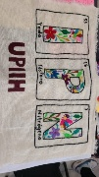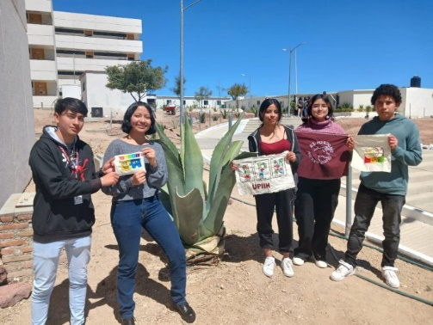
Figura 4: Tenangos y bordados con referencia al Global Woman Breakfast realizado por los alumnos para la expresión artística STEM. Fuente: Elaboración propia.

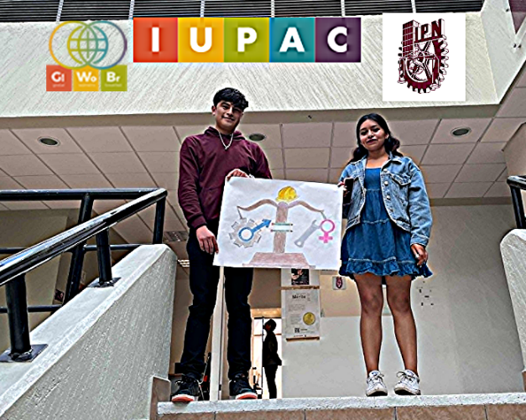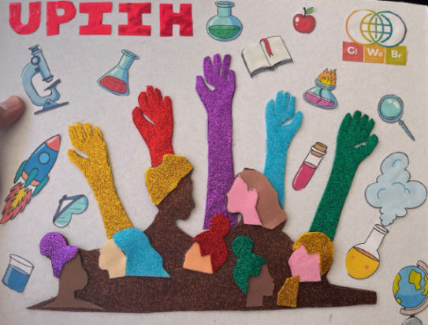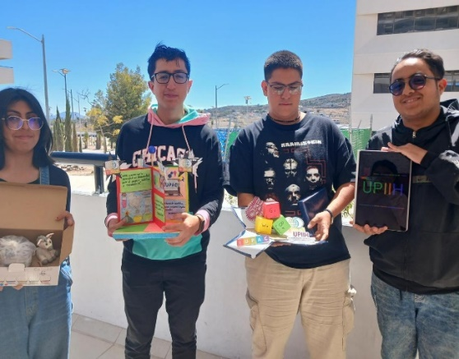
Figura 5. Galería de la expresión artística STEM. Fuente: Elaboración Propia.
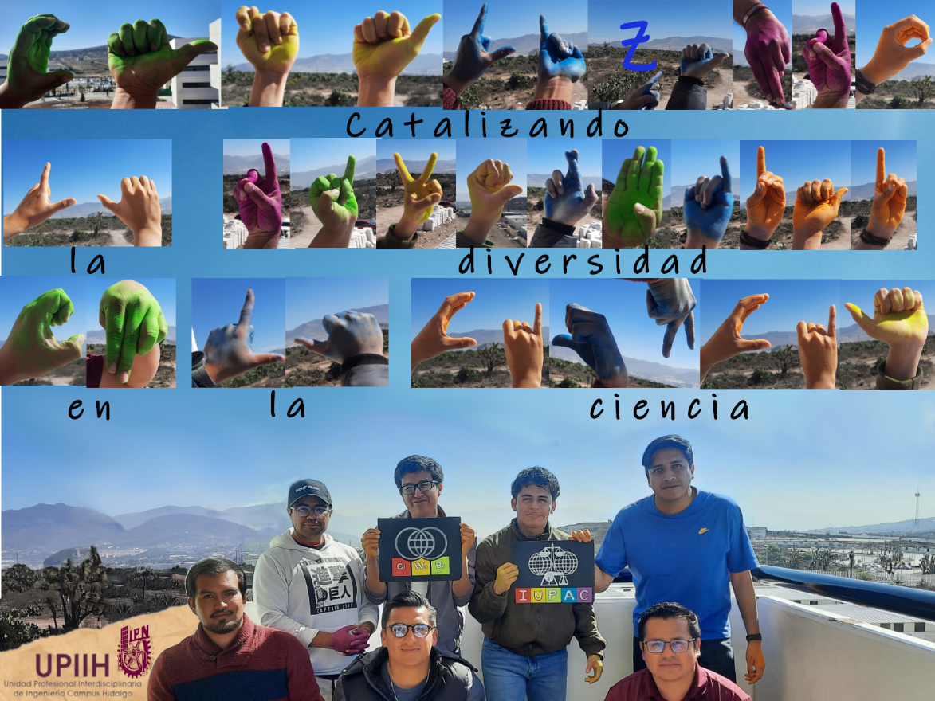
Figura 6. Lenguaje de señas con referencia al tema de este año en el Global Woman Breakfast. Fuente: Elaboración propia.
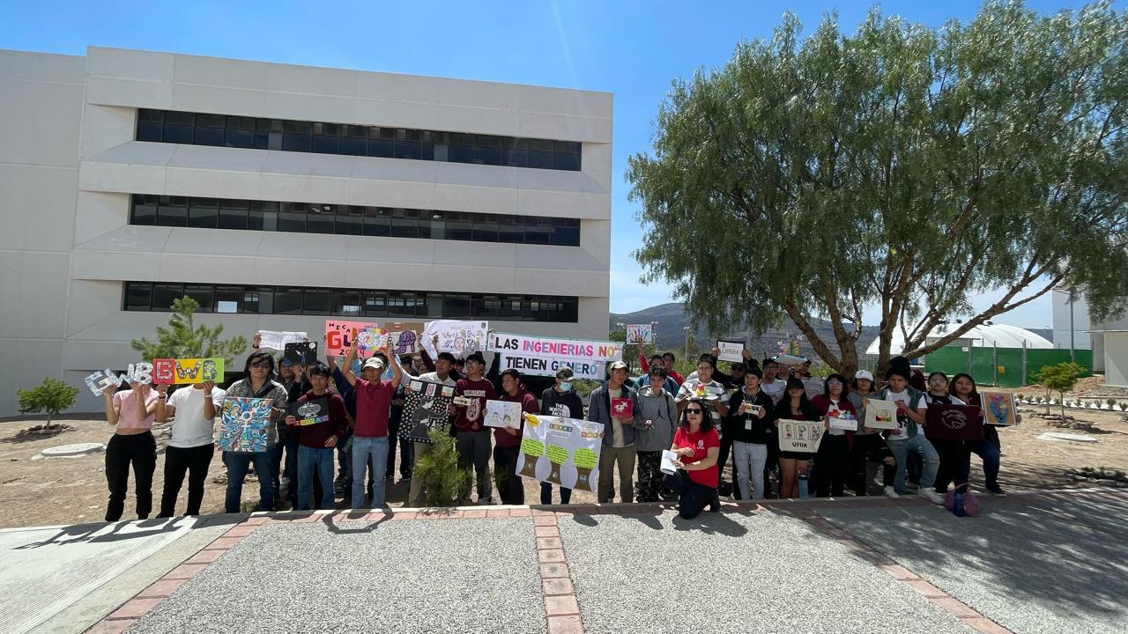
Figura 7. Alumnos exponiendo sus trabajos de la actividad de Expresión Artística STEM. Fuente: Elaboración propia.

La estadística presentada en la sección de metodología muestra la poca participación de las mujeres en ingeniería; los comentarios de los estudiantes al realizar esta actividad coinciden en que los usos y costumbres de sus comunidades no consideran que las mujeres tengan la oportunidad y el apoyo familiar para continuar con estudios universitarios; más bien se considera el que se casen muy jóvenes y formen un hogar. Parte de la diversidad y los conceptos mencionados anteriormente, buscan resaltar las problemáticas que en pleno siglo XXI se siguen viviendo dentro de la ciencia y la ingeniería a lo largo de los años y que en muchas ocasiones han permanecido ocultas. La ciencia no puede negar el valor tan importante que ejerce la diversidad sobre ella, ya que ha sido realmente provechoso pare el desarrollo del conocimiento científico, por tanto, la ciencia debería mantener un carácter más humilde en cuanto a las minorías ya que en la mayoría de los casos parte de estas mismas excepciones. Es importante recalcar que no se trata de culpar a la ciencia, si no de hacer conciencia en las personas que hacen o buscan hacer la ciencia. (Moreno, 2020). La reflexión generada con el estudiantado en sus grupos les permite considerar el apoyar a sus familiares, incluso hijos en un futuro para cambiar esta situación y apoyar que más mujeres estudien ingeniería como ellos.

IV. CONCLUSIONES
La negación de la existencia de este tipo de problemas o disparidades en la ciencia solo hace más grande el problema, ya que normalmente es provocado por alguna intolerancia en la falta de reconocimiento de la labor que cada individuo tiene, además de que no solamente puede desarrollarse por algún estereotipo desarrollado en la crianza, sino también por la actitud que suelen tener algunas personas dentro la disciplina como los son la arrogancia o el egoísmo y lamentablemente en algunas ocasiones pesan más las malas experiencias que las buenas.

La actividad realizada generó reflexiones entre el estudiantado, el tomar conciencia sobre la importancia de la participación de las mujeres en la formación de Ingenieras tanto en Sistemas Automotrices como en Mecatrónica, al ser mayoritariamente estudiantes de primer semestre, la actividad para participar de manera inclusiva en el GWB-IUPAC consideró las manifestaciones libres artísticas; incluso con la propuesta de lenguaje de señas se abordó el mensaje, ya que es frecuente que muchos de los libros de ciencia básica e ingeniería no son adaptados para personas con alguna discapacidad como es el caso del lenguaje Braille para personas con discapacidad visual, o incluso el mismo personal docente no está capacitado para atender a personas con discapacidad aditiva- vocal, además que en la mayor parte de bibliotecas de las universidades no se cuenta con estos materiales, buscando también visibilizar esta situación. De manera muy creativa dejaron un mensaje para sus compañeros y en general para la comunidad del IPN en Hidalgo, que fue testigo de esta actividad y que buscó visibilizar la importancia de la participación de las mujeres en la Ingeniería y que permitió abrir un foro para manifestar sus opiniones; y generar reflexiones al respecto para incluso poder provocar un cambio en nuevas generaciones sobre el apoyo, la sororidad, la empatía y el trabajo en grupo para lograr que más estudiantes mujeres culminen su carrera como Ingenieras y que más mujeres opten por carreras relacionadas no solo a la ingeniería, sino en general a áreas STEM. Esta actividad se seguirá realizando como cada año, intentando impactar no sólo a nivel local o de forma personal entre el estudiantado, sino permear al interior de los hogares en diferentes ubicaciones geográficas de donde es originario el 95% del estudiantado participante.

REFERENCIAS

Arredondo Trapero, F. G., Vázquez Parra, J. C., & Velázquez Sánchez, L. M. (2019). STEM y Brecha de Género en Latinoamérica. Revista de El Colegio de San Luis, 18, 137–158. https://doi.org/10.21696/rcsl9182019947
CIDH. (n.d.). http://www.tfca.gob.mx/es/TFCA/cbEG

Coelho, F. (2023, 16 noviembre). Inclusión: Qué es, Significado y Concepto. Enciclopedia Significados. https://www.significados.com/inclusion/

De Enciclopedia Significados, E. (2023, 16 noviembre). Diversidad (Qué es, Concepto, Características y Tipos). Enciclopedia Significados. https://www.significados.com/diversidad/

Global women’s breakfast - IUPAC. (2024, January 20). IUPAC | International Union of Pure and Applied Chemistry. https://iupac.org/gwb/

Klaus Schwab, Xavier Sala-i-Martín, Espen Barth Eide, Jennifer Blanke. (2014). The Global Competitiveness Report. Weforum.org. http://www3.weforum.org/docs/WEF_GlobalCompetitivenessReport_2014-15.pdf

Moreno, C. M. (2022, 3 noviembre). La diversidad en la ciencia. Revista Horizonte Independiente. https://horizonteindependiente.com/la-diversidad-en-la-ciencia/#:~:text=La%20diversidad%20muestra%20el%20valor,el%20desarrollo%20del%20conocimiento%20cient%C3%ADfico.

STEM ARTISTIC EXPRESSION: Exhibition of works done by UPIIH students. - IUPAC | International Union of Pure and Applied Chemistry. (2024, 26 febrero). IUPAC | International Union Of Pure And Applied Chemistry. https://iupac.org/gwb/2024/stem-artistic-expression-exhibition-of-works-done-by-upiih-students/

STEM ARTISTIC EXPRESSION: Exhibition of works done by UPIIH students. (2024, February 26). IUPAC | International Union of Pure and Applied Chemistry. https://iupac.org/gwb/2024/stem-artistic-expression-exhibition-of-works-done-by-upiih-students/

United Nations. (n.d.). Objetivos de Desarrollo Sostenible | Naciones Unidas. Retrieved April 21, 2024, from https://www.un.org/es/impacto-acad%C3%A9mico/page/objetivos-de-desarrollo-sostenible

